OAK-D smarte Kamera

Übersicht
- OAK-D (OpenCV AI Kit D) smart camera with neural inference and depth processing capability on board
- RGB Kamera Auflösung: 4056×3040 px
- Stereo Tiefen Kamera Auflösung: 1280×800 px
- Field of View: 71° horizontal, 83° vertikal
- Bilder pro Sekunde: Bis 120 Fps
- Kameras ab Werk intrinsisch kalibriert, Rekalibrierung möglich
- Max. 5W, Strom via Adapter oder USB-C (Power over Ethernet geplant)
- H.264/H.265 oder MJPG encodierte Videodaten

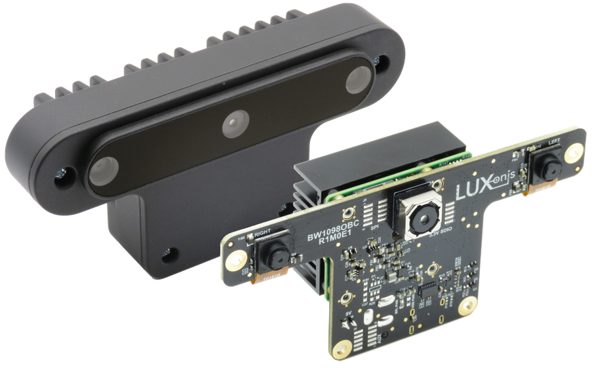

Spatial AI
- OAK-D Modul basiert auf dem DepthAI System On Module
- Video Output kann Hardware-beschleunigt augmentiert werden
- Modularer Pipeline Builder geschrieben in Python ermöglicht beliebige Anwendungen direkt auf der Kamera:
  - Computer Vision Implementierungen basierend auf OpenCV
  - Machine Learning Modelle die OpenVINO unterstützen: Tensorflow, PyTorch, Caffe2, Apache MXNet, Microsoft Cognitive Toolkit, etc.
- Programmierbar in C++ und Python, Funktionalität damit beliebig erweiterbar
- Ab Werk vorhanden und getestet:
  - Stereo Depth
  - Object Tracking (in 2D und 3D )
  - Motion Estimation
  - Semantic Segmentation
  - Feature Tracking
  - Background Subtraction
  - Optical Flow

Mögliche Anwendungsszenarien
- Vehicle Detection und Tracking
  - Erkennung und Tracken von Autos/LKWs/… kann direkt auf der Kamera ausgeführt werden (Bis zu 120 Fps)
  - Yolo Modelle können auf Kamera Hardware-beschleunigt ausgeführt werden
  - Multi Hypothesen Tracker kann mit Pipeline Builder auf Kamera ausgeführt werden
- Vehicle Motion Estimation
  - Vorhersage vom Fahrverhalten zur weiteren Verarbeitung im Digitalen Zwilling
- Kamera Stabilisierung
  - Feature Tracking und Matching zur dynamischen Stabilisierung des Kamerabilds
  - Verhindern von wackeligem Bild und ungenauen Positionsvorhersagen
- Kamera Kalibrierung
  - Tiefeninformation und Tracking von Landmarken zur genauen Kalibrierung der Kameras zur HD Karte
  - Verstehen der 3D Szenen zum Bestimmen der räumlichen Beziehungen zwischen den Kameras
- Plug & Play Kamera Konzept für urbanen Raum
  - Vielseitige Fähigkeiten der Kamera verringern Aufwand im Backend
  - Dadurch leichtes Hinzufügen von Kameras an Kreuzungen/Ausfahrten/…
  - Kameras als Standalone-Nodes die Daten Vorverarbeiten und dadurch Netzwerk leicht erweiterbar machen

